Soms een atribute en methode.
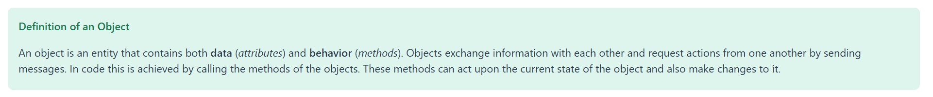
NameSpace kunnen uitleggen. Vooral dat het een container is.
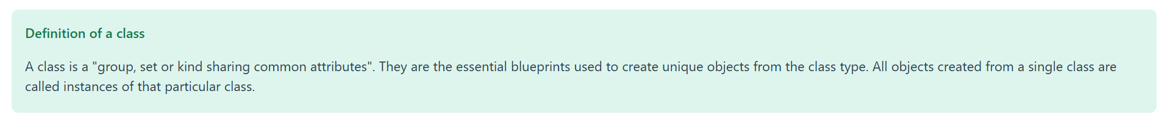
This.x is gelijk aan NameOfClass.x te gebruiken.

Bij een ULM Class diagram moet er alleen informatie meegegeven worden dat buiten die class te vinden is.

